Woche vom 08.04.-12.04.24(KW15)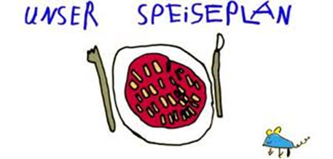

Woche vom 15.04.-19.04.24(KW16)

Montag:

Pizza

Dienstag:

Bratwurst, Kartoffeln, Mais

Mittwoch:

Fleischkäse, Püree, Möhren

Donnerstag:

Bratwurst, Kartoffeln, Mais
Freitag:

Brokkoli Gerste Auflauf

Frühstück und Mittagessen je 3,30 Euro

